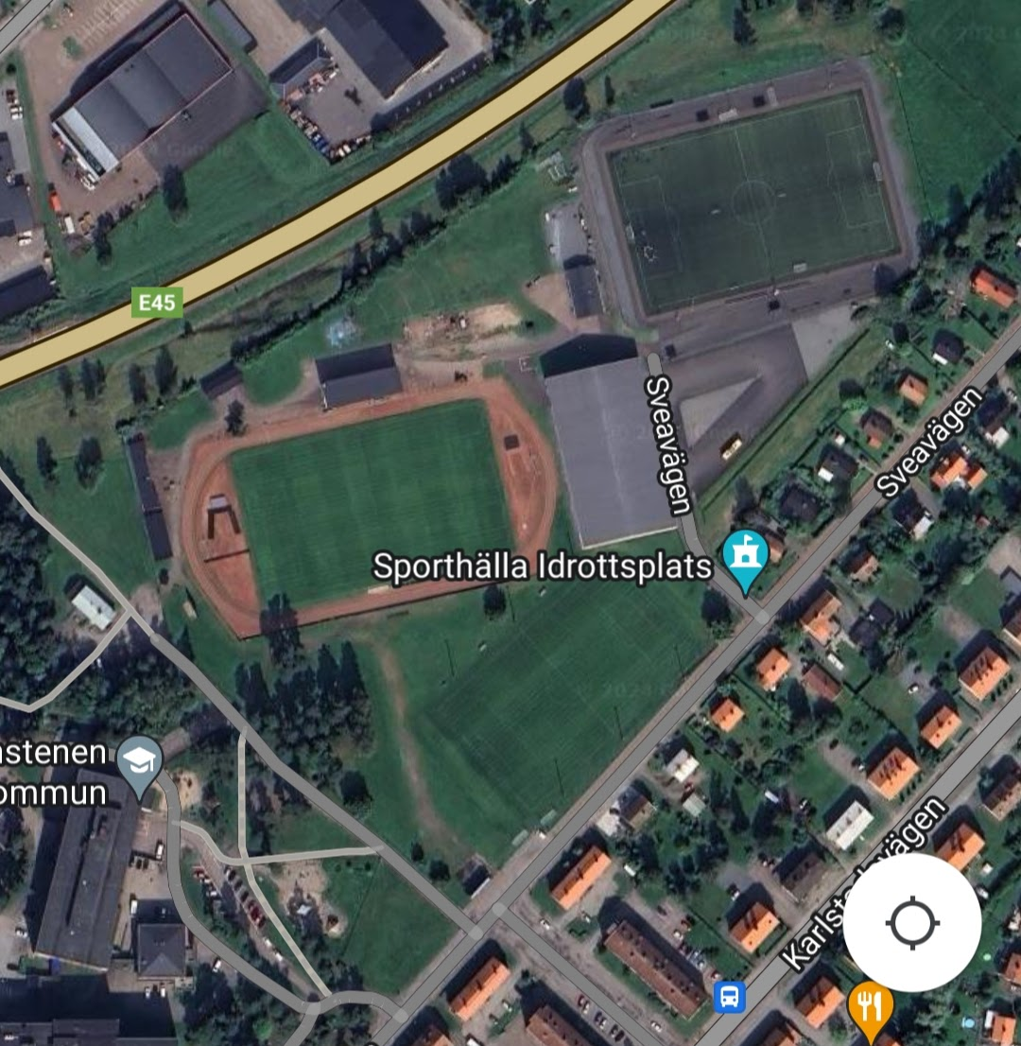
TOA
TOA
TOA
Pl an 2

Pl an 3
Pl an 1
Uppvärmningsområde
Parkering
Parkering
Parkering
Parkering

Vattenpåfyllning
Sekretariat
Kiosk
Pl an 4

Hej, här ser ni en liten översikt över området för klassfotbollen.
Säffletidningen kommer att vara på plats och fotografera matchspel och ta lagfoton. Detta kommer att ske löpande under dagen. Om någon inte vill/ska vara med på bild, så informera gärna detta innan ni kommer eller säg till i sekretariatet när ni kommer dit.
Tänk på att vi har unga domare som fortfarande håller på att lära sig och att ledare och föräldrar endast stöttar och berömmer alla barn som deltar.
Parkera bilarna så att det går att ta sig både in och ut från parkeringarna. Om något händer bör en ambulans/räddningstjänst kunna ta sig ända fram till planen.
Vi hoppas på en härlig och rolig dag för alla barn och föräldrar.
HJÄRTLIGT VÄLKOMNA!

